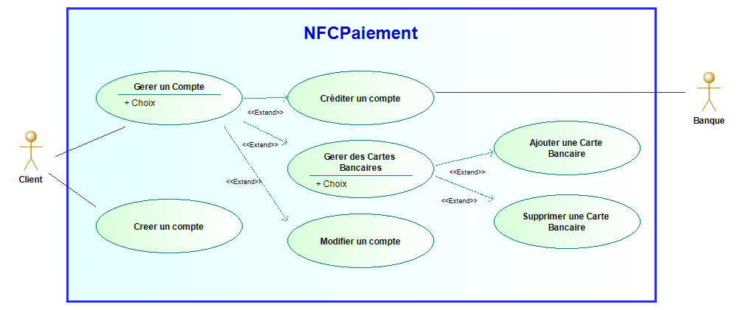
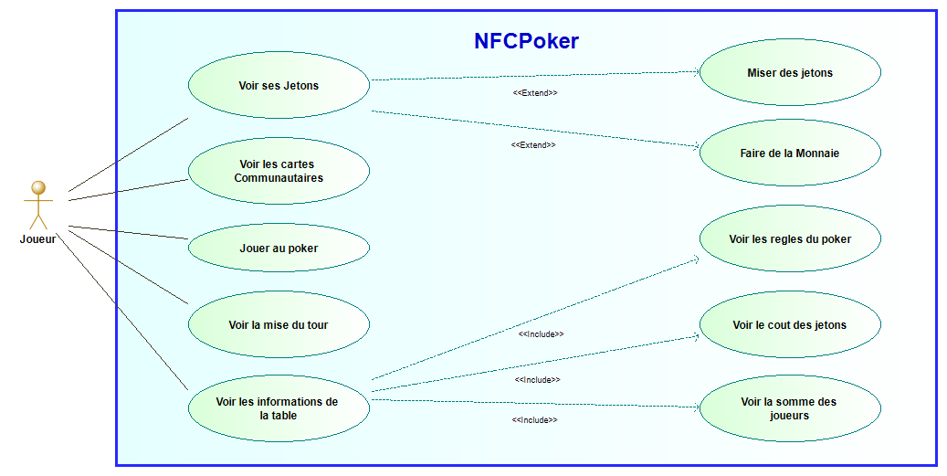
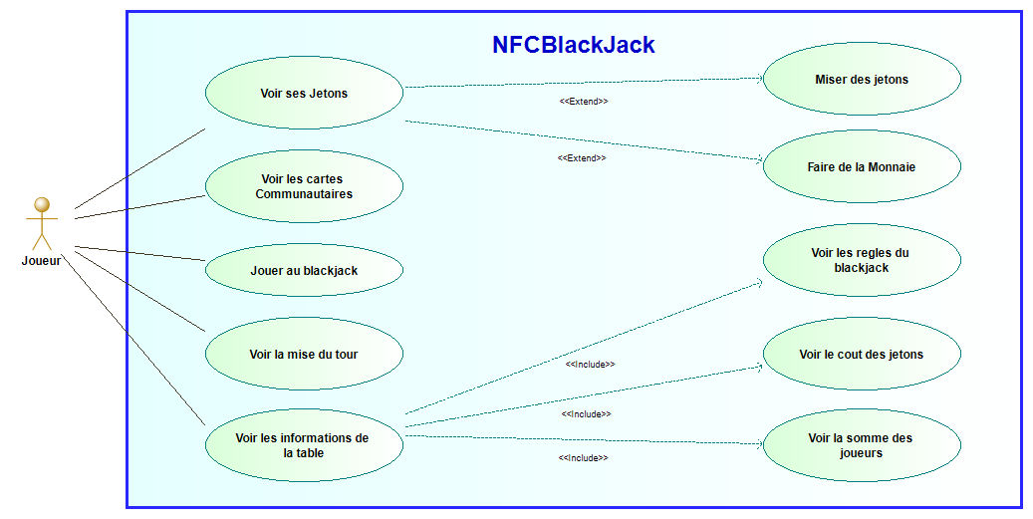
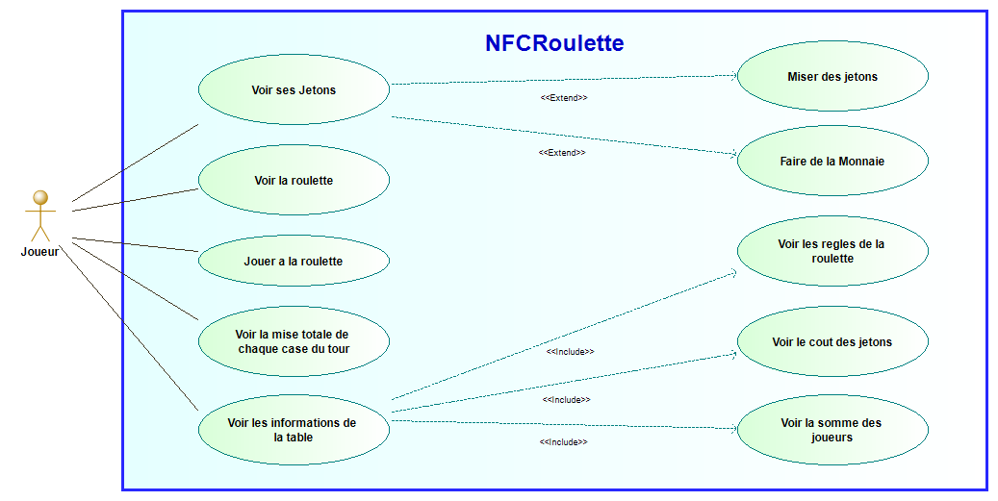



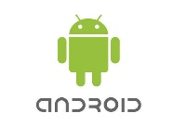






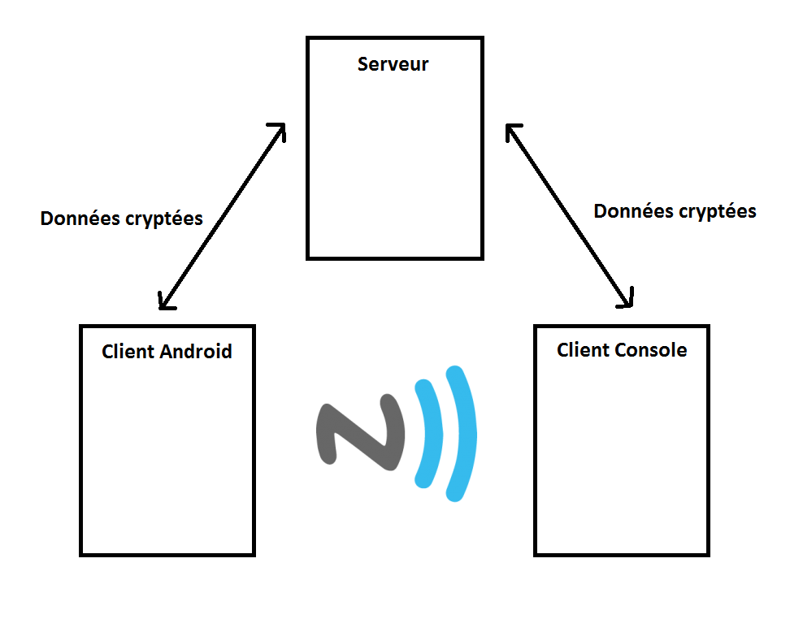
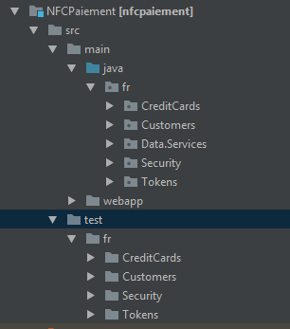
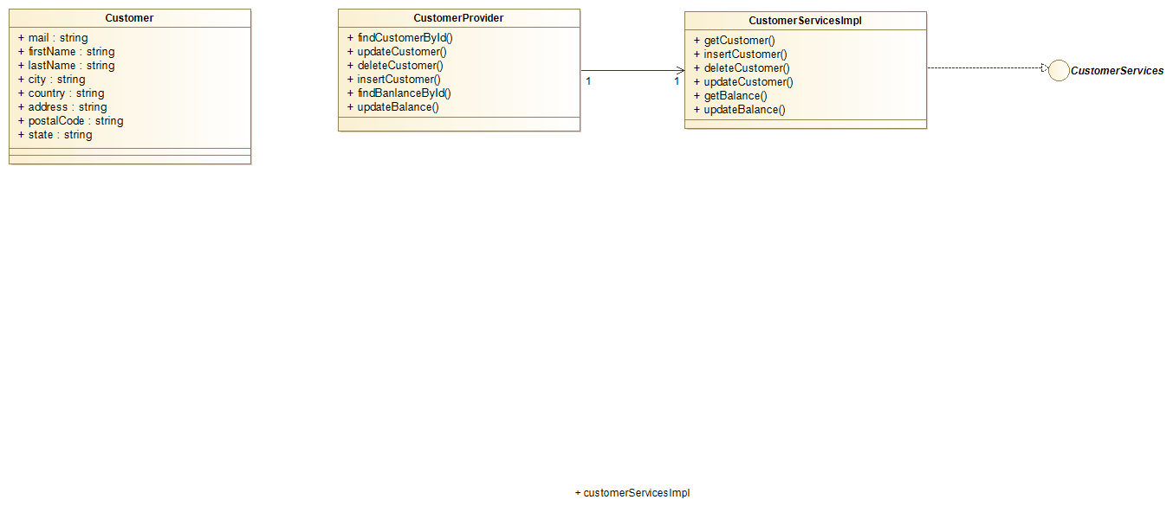
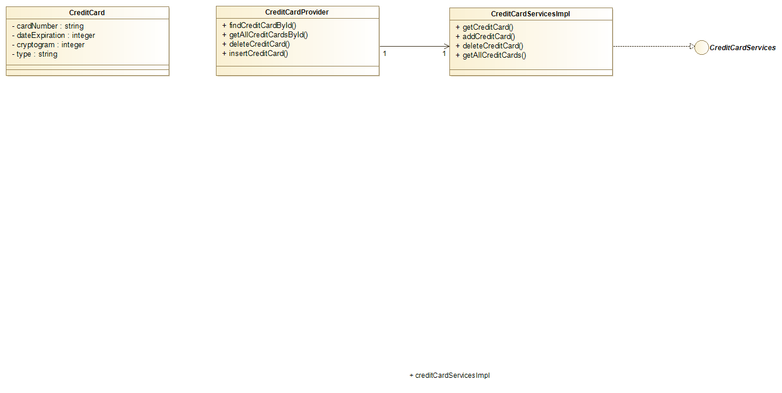
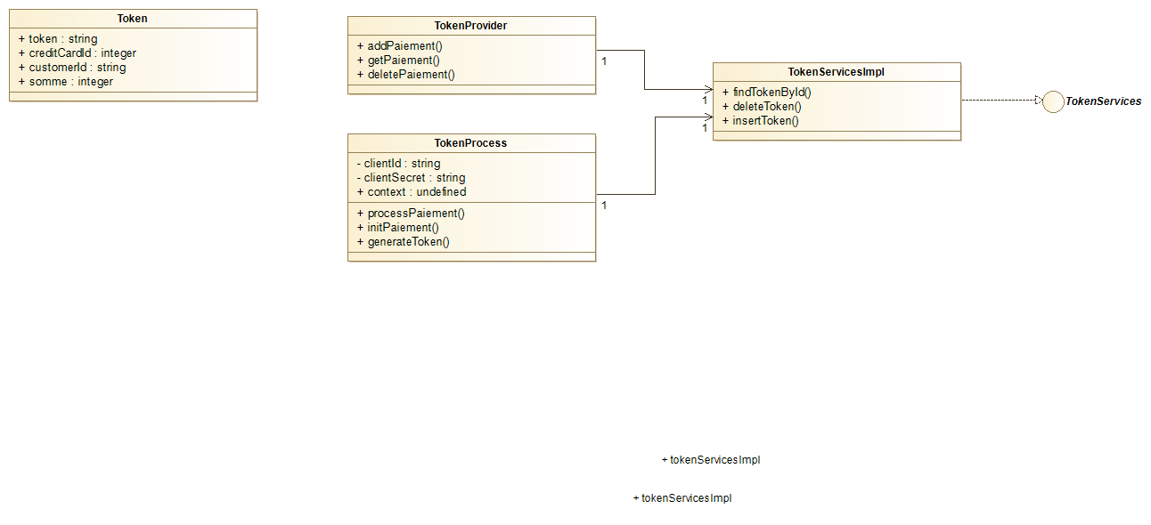
NFCCasino

Table des matières
I.Présentation du projet 2
II.Présentation des systèmes 2
1)NFCPaiement 2
2)NFCPoker 3
3)NFCBlackJack 3
4)NFCRoulette 4
III.Gestion de projet 4
1)Répartition des taches 4
2)Travail effectuer 4
3)Les langages 6
4)Les Outils 6
5)Les frameworks 6
IV.Projet NFCPaiement 7
1)Schéma du projet 7
2)Partie Client Android 7
3)Partie Client Console 7
4)Partie Serveur 8
V.Projet NFCRoulette, NFCPoker, NFCBlackJack 9
1)Partie Client Android 9
2)Partie Serveur 9
VI.Conclusion 9

Présentation du projet

Le système a pour but de supprimer les billets et les croupiers dans les casinos afin que pole-Emploi soit content et qu’on réduise les vols.
Pour cela nous faudra une réaliser un nouveau système de payement :
Ce système axé sur les Téléphone NFC permettra de de créer un compte sur le casino et de crédité ce compte une fois créer. Une fois que le compte est crédité, le client peux rejoindre les différentes tables de jeu (Poker, BlackJack, Roulette, …).
De plus, il faudra réaliser un des jeux:
Pour rejoint la table, il faut approcher son téléphone vers un lecture NFC sur une place libre. Le système affichera une interface permettant de miser, de s’informer sur les joueurs de la table ou les règles du jeu en question.

Présentation des systèmes

NFCPaiement

Le Client doit pouvoir créer un compte en entrant son nom, prénom et un mot de passe. De plus il doit pouvoir modifier ses informations, gérer ses cartes bancaires. La gestion de carte bancaire est simple, on peut sois ajouter une carte avec son numéro de carte, la date d’expiration et le cryptogramme visuel ou en supprimer. Si le compte possède une carte bancaire alors on peut créditer son compte.

NFCPoker

Le Client doit jouer au poker, miser des jetons, faire de la monnaie. De plus il doit pouvoir voir les règles du poker, le cout des jetons et les sommes totales des joueurs se trouvant sur la table.
De plus tous les joueurs doivent pouvoir voir les cartes communautaires (flop, turn, river) et la mise totale du tour.

NFCBlackJack

Le Client doit jouer au blackjack, miser des jetons, faire de la monnaie. De plus il doit pouvoir voir les règles du blackjack, le cout des jetons et les sommes totales des joueurs se trouvant sur la table.
Tous les joueurs doivent pouvoir voir les cartes communautaires (doubler, split, assurance) et la mise de chaque joueur du tour.

NFCRoulette

Le Client doit jouer à la roulette, miser des jetons, faire de la monnaie. De plus il doit pouvoir voir les règles de la roulette, le cout des jetons et les sommes totales des joueurs se trouvant sur la table.
Tous les joueurs doivent pouvoir voir la mise totale de chaque case du tour et la roulette.

Gestion de projet

Répartition des taches
Nous avons reparti les taches selon la facilité de chaque personne :
- Gregory Vesic : Partie client Android
- Marc Foucault : Partie Serveur et client Console
- Ludovic Robez : Partie Serveur et client Console

Travail effectuer
- NFCPaiement :
 | Gregory | Marc | Ludovic
Client Android | 100% | 0% | 0%
Client Console | 0% | 5% | 90%
Serveur | 0% | 10% | 80%

- NFCPoker, NFCBlackJack, NFCRoulette :
 | Gregory | Marc | Ludovic
Client Android | 0% | 0% | 2%
Serveur | 0% | 0% | 2%

Les langages

- Java : Coté client Android, Coté serveur et client Console.
- SQL : Base de données.

Les Outils

- Git : Outil de versioning.
- MySql : Système de gestion de base de données.
- Maven : Outil pour la gestion et l'automatisation de production des projets logiciels.
- Jetty : Serveur HTTP et moteur de servlet.
- Android : Système d'exploitation mobile.

Les frameworks

- EasyMock : Framework pour moque des objets qui reproduisent le comportement d'objets réels de manière contrôlée.
- PowerMock : Framework pour moque des objets qui reproduisent le comportement d'objets réels de manière contrôlée.
- Junit : Framework de test unitaire.

Projet NFCPaiement

Schéma du projet

Le projet NFCPaiement est décomposé de 3 systèmes : le serveur, un client android et un client console. Chaque communication avec le serveur doit être crypter afin de garantir la sécurité des données transmit. Donc chaque client doit tout d’abord demander la clé publique du chiffrement asymétrique qu’il va déchiffrer grâce à la clé secrète du chiffrement symétrique. La clé publique du chiffrement asymétrique permettra de chiffrer et déchiffrer les données transmit par/au serveur.
La communication entre les 2 client se fait par NFC. Il s’agira du token de paiement qui est généré aléatoirement par le serveur.

Partie Client Android

Architecture Logiciel

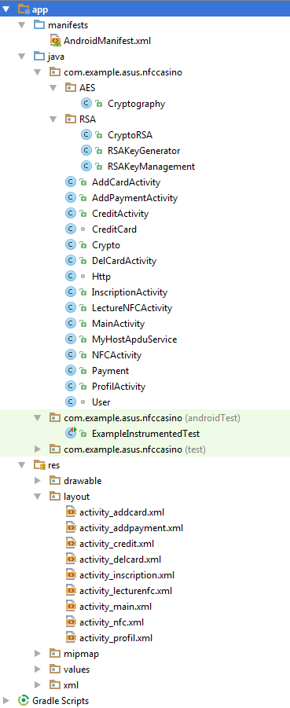 | - app  - manifests : permissions application applications  - java : classes (activity, autre)  - res : ressources  - drawable : images  - layout : disposition (design)  - mipmap : images responsive  - values : valeurs (string, colors, …)  - xml : supplément (autres)  - Gradle Scripts – Structure du projet

Aperçu général de l'Application

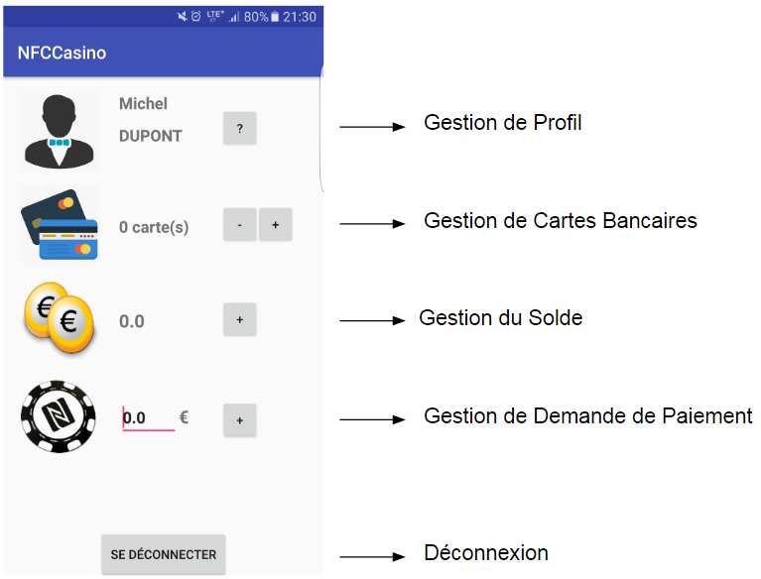
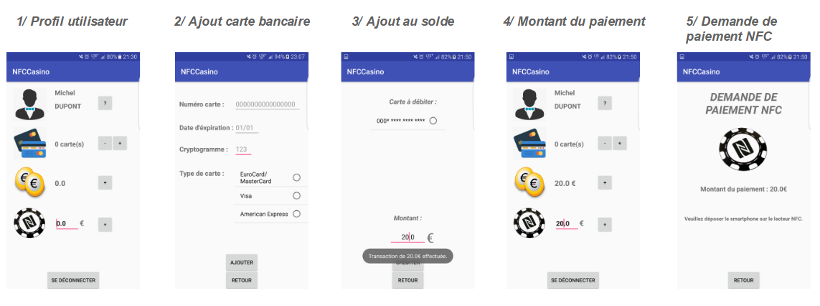
Fonctionnement de l'Application (après connexion)

Fonctionnement de l'envoi des données vers lecteur NFC

Pour pouvoir transmettre une donnée au lecteur NFC, il faut d'abord permettre à l'application d'utiliser le NFC du Smartphone.
Par la suite, il faut définir l'AID du lecteur. Dans notre cas, nous avons pris la valeur « F000000000124511 » correspondant à tous les lecteurs NFC de ce type.
Pour finir, il faut ensuite intégrer le fichier Java permettant la connexion ainsi que l'envoi des données en hébergeant le Service APDU. La donnée envoyée sera sous forme de tableau de byte, contenant dans les 2 derniers index les valeurs 0x90 et 0x00.

Voici le processus :
- Ajout de la classe MyHostApduService.java
- Ajout de la ressource apduservice.xml
- Déclaration Manifest
  - Permissions NFC
  - Service MyHostApduService dans le Manifest
    - Avec pour meta-data la ressource apduservice

3 .Partie Client Console

Architecture Logiciel

Package NFC

Package Security

Package Token

Test Unitaire

Partie Serveur

Architecture Logiciel

Nous avons divisé le serveur en 5 packages :
- Customer : Gestion des comptes
- CreditCard : Gestion des Cartes de Crédit
- Security : Gestion du chiffrement Hybride
- Data : Gestion de la Base de données
- Token : Gestion des tokens de paiement

Package Customer
- Customer : Classe métier d’un client
- CustomerProvider : Ajout, modifie, supprime ou retourne les information d’un client dans la Base de données.
- CustomerServicesImpl : classe de gestion de client accessible avec l’url http://localhost:8080/nfcpaiement/customer/*

Package CreditCard
- CreditCard : Classe métier d’une Carte de crédit
- CreditCardProvider : Ajout, supprime ou retourne le ou les Carte(s) de crédit dans la Base de données.
- CreditCardServicesImpl : classe de gestion de Carte de crédit accessible avec l’url http://localhost:8080/nfcpaiement/creditcard /*

Package Token
- Token : Classe métier d’une Token.
- TokenProvider : Ajout, supprime ou retourne le token dans la Base de données.
- TokenProcess : génère un token, exécute et initialise un paiement
- TokenServicesImpl : classe de gestion de token accessible avec l’url http://localhost:8080/nfcpaiement/token /*

Package Security

Test Unitaire

Projet NFCRoulette, NFCPoker, NFCBlackJack

Partie Client Android

Partie Serveur

Conclusion

